Информационная справка по проведенным мероприятиям в рамках Года родных языков и народного единства за декабрь 2021 года
МБОУ “ВСОШ № 4 им. Г.Баруди Высокогорского муниципального района РТ” | Наименование мероприятия | Кол.участников | Информация о мероприятии | Фото
 | Внеклассное мероприятие «Язык родной – дружи со мной» | 35 | Провели мероприятие в 6 Б классе «Язык родной -дружи со мной» в рамках года родных языков . Ребята рассказывали стихи на разных языках: татарском, армянском , украинском, английском. Также прослушали произведение «Сарабанда», исполненное на баяне. Ребята с удовольствием играли в известную татарскую игру «Тюбетейка» и «Шатёр». В заключении ребята угостились национальными блюдами , которые приготовили дома совместно с семьей.  6 Б сыйныфында “Туган телем, минем белән дус бул” дип аталган чара узды. Сыйныфтагы төрле милләт балалары үз туган телләрендә, шулай ук чит телләрдә шигырьләр сөйләделәр. Соңыннан өйләрендә гаиләләре белән әзерләгән күчтәнәчләр белән күңелле итеп бәйрәмчә чәй эчтеләр. Бәйрәм балаларга бик ошады. Барлыгы 35 бала катнашты. | 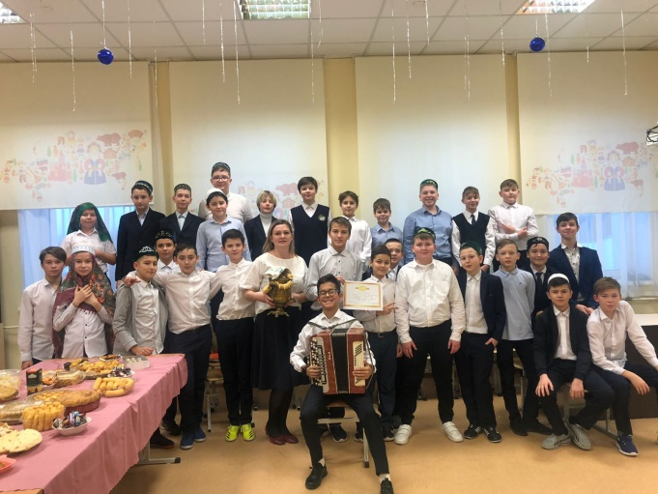
 | КВН «Язык родной, дружи со мной» | 40 | 7 декабря в рамках года Родных языков и народного единства в 4И и 4А классах прошел КВН ««Язык родной, дружи со мной, организованный классным руководителем Валиевой Г.И. Соревновались 2 команды между собой. Были продуманы очень интересные конкурсы: «Разминка», «Грамотей», «Редактор», конкурс капитанов, «Превращение слов», «Лингвистические загадки», «Отгадай слово», «Фразеологический зверинец», «Оса». Учащиеся активно участвовали в конкурсах, все с интересом включились в работу. В конце были подведены итоги, вручили грамоты командам.  7 нче декабрь көнне Туган телләр һәм Халыклар бердәмлеге елы кысаларында 4 «И» һәм 4 «А» сыйныфларында «Туган тел, минем белән дус бул» дип исемләнгән КВН үткәрелде. Әлеге чараны сыйныф җитәкчесе Вәлиева Г.И.уздырды. КВН да ике команда ярышты. «Разминка», «Грамотей», «Мөхәррир», капитаннар конкурсы, «Сүзләрне әйләндерү», «Лингвистик табышмаклар», «Сүзне бел» кебек кызыклы конкурслар уйланылган иде. Укучылар конкурсларда актив катнаштылар, барысы да эшкә бик теләп кушылдылар. Соңыннан нәтиҗә ясалды, командаларга грамоталар тапшырылды. | 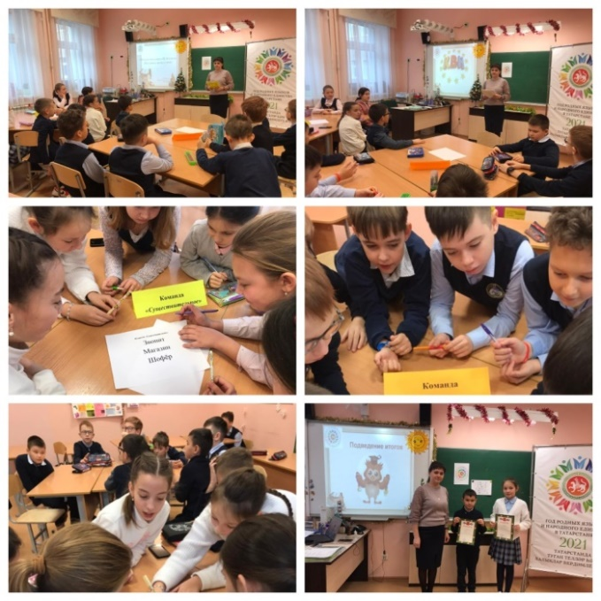
 | Фольклорная викторина «Түгәрәк уен» | 34 | 10 декабря в рамках года Родных языков и народного единства, в 4Б классе прошла интеллектуальная игра «Знатоки русского языка», организованная классным руководителем Гарайшановой З.Х. Соревновались 3 команды между собой. Были продуманы увлекательные конкурсы: «Конкурс капитанов», «Слово-змейка», «Анаграммы», «Ребусы», «Шарады», «Загадки», «Крылатые выражения» и позновательные вопросы в области языкознания. Учащиеся активно участвовали в конкурсах, все с интересом включились в работу. В конце игры были подведены итоги конкурса, вручили грамоты командам. В мероприятии приняли участие 20 обучающихся.  10 нчы декабрь көнне Туган телләр Һәм халыклар бердәмлеге елы кысаларында 4Б сыйныфында «Туган тел белгечләре» дип исемләгән интеллектуаль уен үткәрелде. Әлеге чараны сыйныф җитәкчесе Гәрәйшанова З.Х. уздырды. Уенда өч команда ярышты. Ярыш вакытында укучылар анаграммалар, ребуслар, табышмаклар чиштеләр, уеннарда актив катнаштылар, эшкә бик теләп кушылдылар. Соңыннан нәтиҗә ясалды, командаларга грамоталар тапшырылды.Чарада барлыгы 20 укучы катнашты. | 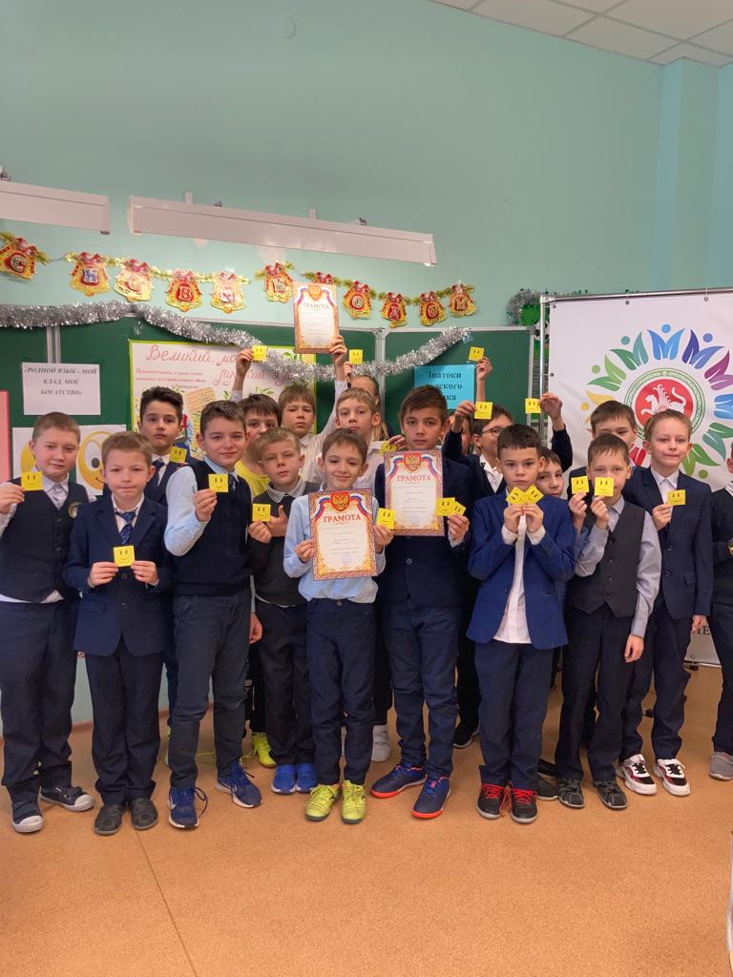
 | Викторина «Нам дан во владение красивый язык» | 35 | 17 декабря в рамках Года родных языков и народного единства в 7 И классе прошёл классный час в формате интеллектуальной викторины "Нам дан во владение великий язык!", организованный классным руководителем Елистратовой Р.А. Соревновались между собой две команды в отгадывании ребусов, значений словарей русского языка, происхождении слов, викторины на татарском языке и других конкурсах. Итоги подвели члены жюри в составе заместителя директора по национальному образованию Гаязовой Н.М. и руководителя школьного методического объединения учителей родного языка Илаловой Т.М. Все учащиеся с интересом приняли участие в данном мероприятии.  17нче декабрь көнне Туган телләр һәм Халыклар бердәмлеге елы кысаларында 7 И сыйныфында “Безгә бөек тел бирелгән!” дип исемләнгән викторина форматында сыйныф сәгате узды. Элеге чараны сыйныф җитәкчесе Елистратова Р.Ә. оештырды. Викторинада ике команда катнашты. Укучылар ребус чишүләрен, сүзнең барлыкка килеп чыгышын, рус теле сүзлекләренең мәгънәсен белүләрен дәлилләделәр. Татар телендә викторина сорауларына кызыксынып җавап эзләделәр. Нәтиҗәләрен жюри әгъзаләре игълан итте. | 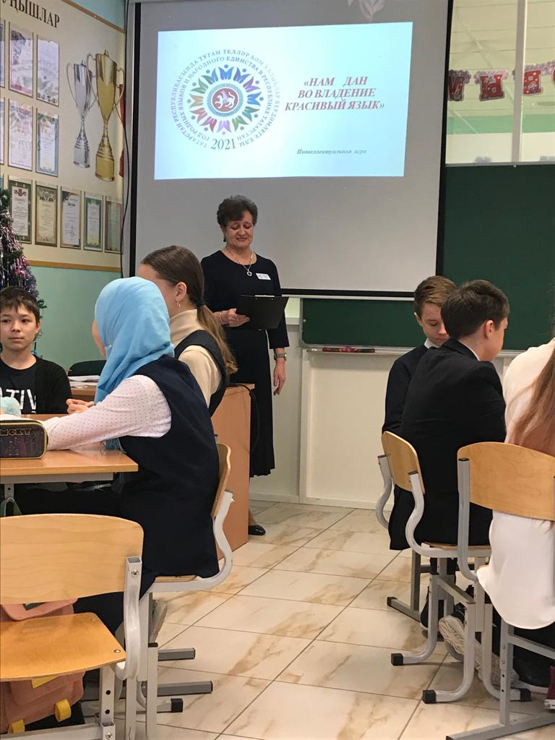
 | Подведение итогов | 1285 | На основании приказа МБОУ «Высокогорская СОШ № 4 им. Г.Баруди Высокогорского муниципального района РТ» №11 от 21.01.2020г. «Об утверждении плана мероприятий по проведению Года родных языков и народного единства» в 2021 году в рамках «Года родных языков и народного единства» в нашей школе были проведены всего 64 мероприятий. На этих мероприятиях приняли участия педагоги и учащиеся школы. Охват детей составило 100%. Информации о провиденных мероприятиях своевренно были размещены в средствах массовой информации и информационно-телекоммуникационной сети «Интернет». По итогам года школа стала победителем Гранта. | 